Ф.И. _______________________________________
1. Распредели вещества по их состоянию на группы: жидкие, газообразные, твёрдые.
Глина, молоко, железо, вода, воздух, лед, кислород, азот, ртуть, спирт, бумага, резина.
а) Жидкие:
б) Газообразные:
в) Твёрдые:_____________________________________________________

2.Запиши температуру воздуха числами и знаками.
Одиннадцать градусов мороза
Четыре градуса выше нуля
Девять градусов тепла
3.Соедини линиями:

Осязание ухо
Слух глаз
Зрение нос
Обоняние кожа
Вкус язык

4. Из данных названий подчеркни только те, которые обозначают материки.
Европа, Австралия, Евразия, Антарктида, Северная Америка, Азия, Россия, Африка, Южная Америка.

5. Смена времен года происходит (обведи букву правильного ответа):
а) от вращения Земли вокруг своей оси.
б) от вращения Земли вокруг Солнца.

6.Обозначь основные и промежуточные стороны горизонта:
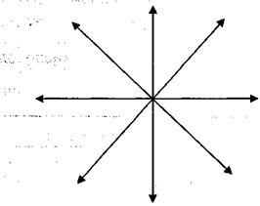

7. Подчеркни слова, которые обозначают формы земной поверхности.
Гора, равнина, поле, холм, дом

